平成３０年度 大阪府計量証明協会 通常総会
平成３０年５月１５日（火）
ホテルアウィーナ大阪

大阪府計量証明協会の通常総会が、５月１５日ホテルアウィーナ大阪で開催されました。

総会の様子
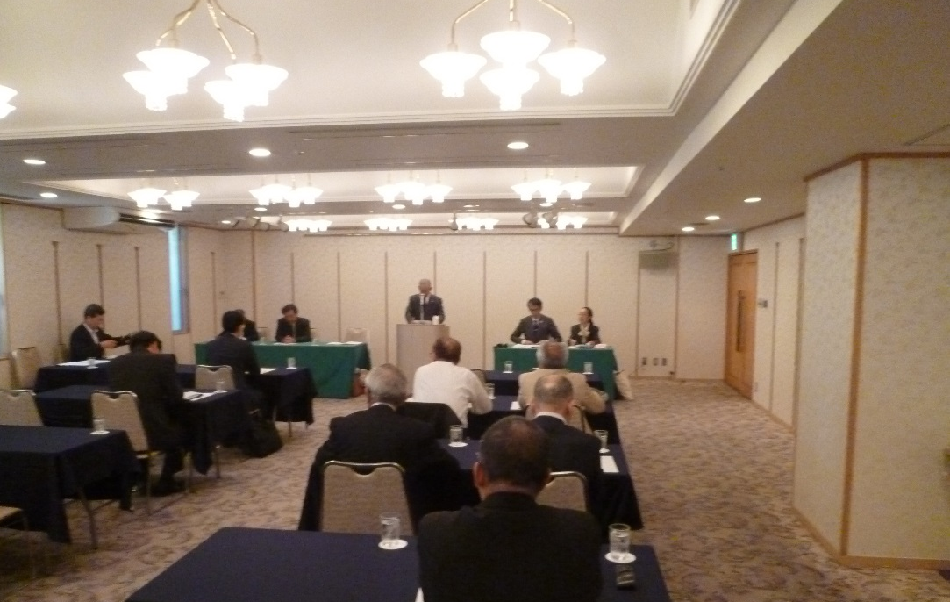

会長 挨拶

